ЭЛЕКТРОННЫЙ УЧЕБНО-МЕТОДИЧЕСКИЙ
КОМПЛЕКС ПО ДИСЦИПЛИНЕ «СТАТИСТИКА»

Горлова Ольга Владимировна
преподаватель
ГОУ СПО ТО «Тульский государственный
коммунально-строительный техникум»
(Г. Тула) gorlovs2014@yandex.ru
Современный уровень компьютерной техники, быстрое развитие Интернет открывают возможности для создания информационно-обучающей среды, под которой понимают комплекс современных информационных технологий, обеспеченных необходимыми методическими, программными и техническими средствами, ориентированными на процесс обучения.
Одной из главных задач повышения уровня образования, а также одним из средств формирования информационно-обучающей среды является создание электронных учебно-методических комплексов по дисциплинам средствами мультимедиа в образовательном процессе.
Электронный учебно-методический комплекс дисциплины (ЭУМК) – это учебно-методический комплекс, все составные части которого представляют собой электронные документы или электронные издания, представляет собой совокупность HTML страниц, иерархической структуры, который может быть установлен на персональный компьютер методом прямого копирования либо размещён в сети Интернет. Он должен удовлетворять требованиям дидактического и методологического характера: научности, доступности, проблемности, наглядности, систематичности и последовательности обучения, обеспечению активности и сознательности учащихся в процессе обучения и т.п.

Учебно-методический комплекс дисциплины «Статистика» составлен в соответствии с требованиями Федерального Государственного образовательного стандарта среднего профессионального образования (ФГОС) по специальности 120714 «Земельно-имущественные отношения» и рабочей программой дисциплины «Статистика».

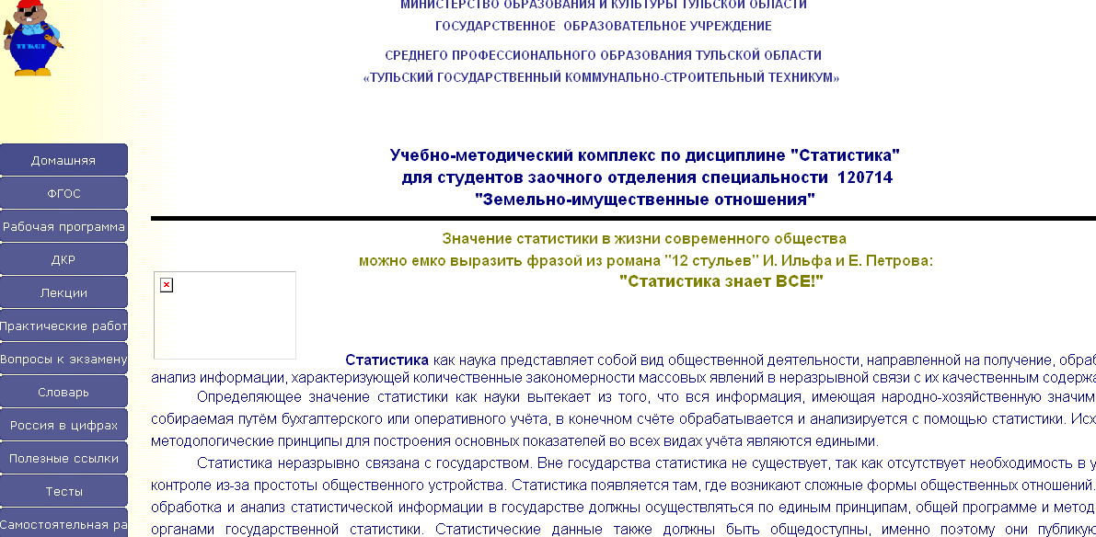

Рисунок 1. Главное окно ЭУМК
Электронный учебно-методический комплекс дисциплины «Статистика» используется как при проведении аудиторных занятий, так и для организации самостоятельной работы студентов и включает следующие учебно-методические материалы:
- выписка из ФГОС по специальности 120714 «Земельно-имущественные отношения»;
- рабочая программа дисциплины «Статистика»;
- варианты заданий для выполнения домашней контрольной работы и методические рекомендации по ее выполнению для студентов заочного отделения;
- комплект лекций – наличие электронной версии лекции освобождает студента от напряженного и зачастую бездумного списывания с доски текста, например, громоздких формул, а дает возможность продумать их, обсудить, увидеть их целесообразность, обоснованность. Если не успел что-то записать на лекции, всегда есть возможность обратиться к электронной лекции, кроме того, как известно, повторное обращение к материалу способствует его закреплению. Имея под рукой электронную версию лекции, студент обращается к содержанию лекции трижды – первоначальное знакомство до лекции, уже осмысленное прослушивание и обсуждение на лекции, уточнение конспектов после лекции. Непосредственно на занятиях ведется работа над формированием умений и профессиональных компетенций, посредством решения ситуационных задач, выполнения расчетных заданий и упражнений;
- задания для выполнения практической работы (с примерами решения задач). Демонстрационные примеры, имеющиеся в электронном учебно-методическом комплексе, позволяют студенту выполнять практические задания максимально самостоятельно, почти не обращаясь за помощью к преподавателю, что обеспечивает уверенность студентов в своих силах и высокий уровень самостоятельности в целом;
- вопросы к экзамену, критерии оценки и материалы для самоконтроля. Изучение каждой темы дисциплины заканчивается контрольным тестированием, которое позволяет студенту выяснить глубину усвоения учебного материала и даст возможность проанализировать результаты теста. Использование такого средства в процессе самостоятельной подготовки студентов меняет типичную ситуацию в образовательной системе, когда обучающая функция полностью принадлежала преподавателю.
Комплекс содержит не только учебные, но и множество вспомогательных материалов, к которым относятся: глоссарий, библиотека Интернет-ресурсов, большой список рекомендуемой литературы с ссылками для скачивания, статистические данные, характеризующие Тульскую область.
Электронный учебно-методический комплекс предоставляется студентам на внешнем носителе и может свободно распространяться по локальной сети и глобальной сети Интернет.
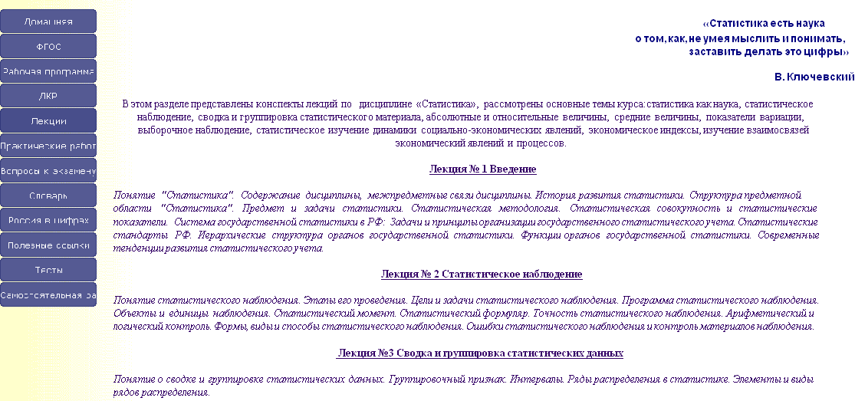
Рисунок 2. Пример страницы с лекционным материалом
Информационный банк дисциплины, входящий в состав электронного учебно-методического комплекса, постоянно обновляется и пополняется новыми материалами (например, тестовые задания в программе My Test; рабочая тетрадь для выполнения самостоятельной работы; а также наглядные материалы).
Эффект от использования ЭУМК заключается в повышении интереса студентов к предмету, особенно при проблемном обучении, активизации их самостоятельной работы и сокращению времени, необходимого студентам для изучения курса. Внедрение электронных учебно-методических комплексов в процесс обучения создает принципиально новые педагогические инструменты, предоставляя, и новые возможности. При этом значительно расширяется сектор самостоятельной учебной работы как неотъемлемой части учебного процесса, что особенно актуально в период перехода к государственным образовательным стандартам нового поколения.
Список литературы
Душенков П.А. Учебно-методическое сопровождение федеральных государственных образовательных стандартов нового поколения: учебное пособие / П.А. Душенков. – М., 2009, 108с.
Захарова И.Г. Информационные технологии в образовании: Учеб. пособие для студ. высш. пед. учеб. заведений. – М.: Издательский центр «Академия», 2003, 192 с.

